Presseinformation – Living Places
Neue Partnerschaft mit FingerHaus:
Velux Gruppe bringt nachhaltiges Wohnkonzept
Living Places erstmals nach Deutschland
Die erste Anwendung des Living Places Konzepts in Deutschland soll skalierbare, nachhaltige und bewohnerorientierte Wohnlösungen nach Deutschland bringen.
Hørsholm / Frankenberg, Juli 2026. Die Velux Gruppe bringt ihr vielfach ausgezeichnetes, nachhaltiges Wohnkonzept Living Places erstmals nach Deutschland. Gemeinsam mit der FingerHaus GmbH will Velux zeigen, wie sich Wohnhäuser mit einem guten Raumklima, niedrigerem CO₂-Fußabdruck und langfristig bezahlbarem Wohnen bereits heute realisieren lassen. Mit der Partnerschaft werden die Living Places Prinzipien erstmals in Deutschland angewendet.
Das erste Projekt, das nach dem Living Places Ansatz umgesetzt werden soll, ist Freiraum 64 in Babenhausen in der Metropolregion Frankfurt. In dem neuen Wohnquartier setzt FingerHaus die Living Places Prinzipien in modernen, energieeffizienten Fertighäusern in Holzbauweise um. Das gemeinsame Ziel ist es, gesundes und nachhaltiges Wohnen für mehr Familien in Deutschland zugänglich zu machen.
„Wir freuen uns sehr, gemeinsam mit FingerHaus das Living Places Konzept nach Deutschland zu bringen. Zusammen möchten wir zeigen, dass es möglich ist, Wohnhäuser zu bauen, die sowohl den Menschen als auch dem Planeten zugutekommen – ohne Abstriche bei Komfort oder Bezahlbarkeit. Mit Living Places wollen wir zeigen, dass hochwertiger, CO₂‑ärmerer Wohnraum mit bestehenden Technologien schon heute möglich ist“, sagt Silke Stehr, Geschäftsführerin der Velux Deutschland GmbH.
FingerHaus zählt zu den führenden familiengeführten Fertighausherstellern Deutschlands und ist bekannt für nachhaltigen Holzbau und modernes Design. Der klare Fokus auf Energieeffizienz und hohe Fertigungsqualität bildet eine starke Grundlage für die Umsetzung der Living Places Prinzipien.
„Living Places passt sehr gut zu unserem langjährigen Fokus auf nachhaltige Häuser mit hoher Energieeffizienz und hohem Wohnkomfort. Das Projekt Freiraum 64 in Babenhausen ist bewusst gewählt: Wir sehen großes Potenzial für die Umsetzung der Prinzipien an einem Standort, an dem die Nachfrage nach solchen Wohnlösungen hoch ist und der sich durch seine Lage in der Metropolregion Frankfurt hervorragend als Referenz eignet. Die Partnerschaft zeigt, wie sich innovative Architektur, hohe energetische Performance und ein gutes Raumklima praxisnah und skalierbar verbinden lassen“, sagt Mathias Schäfer, Geschäftsführer der FingerHaus GmbH und Präsident des Bundesverbands Deutscher Fertigbau.
Seit seiner ersten Vorstellung mit Prototypen in Kopenhagen im Jahr 2023 hat Living Places international Aufmerksamkeit erlangt – vor allem für den Fokus auf gesundes Raumklima, gemeinschaftlich genutzte Flächen sowie Einfachheit, Anpassungsfähigkeit und Skalierbarkeit. Inzwischen entstehen Living Places Projekte auch in anderen Märkten, darunter den Niederlanden, dem Vereinigten Königreich und der Ukraine.
Mit der ersten Umsetzung in Deutschland wollen Velux und FingerHaus einen skalierbaren Ansatz für nachhaltigen Wohnungsbau schaffen, das sich künftig deutschlandweit auf weitere Projekte übertragen lässt. Freiraum 64 soll dabei als erstes Referenzprojekt dienen und zeigen, wie CO₂‑arme Materialien, effiziente Tageslichtlösungen und ein durchdacht gestalteter Innenraum die Wohnqualität im Alltag verbessern können.
Weitere Informationen zu FingerHaus und dem Projekt Freiraum 64 finden Sie unter www.fingerhaus.de und www.freiraum-64.de.

Bildunterschriften
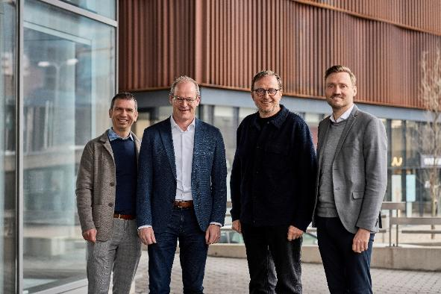
[Foto: velux_living_places_finger_haus_estonia_147]
Jan Wegner, Key Account Manager Velux, Geschäftsführer FingerHaus Dr. Mathias Schäfer und Klaus Cronau, Geschäftsführer FingerHaus sowie Andre Osterhoff, Manager Project und Inside Sales sowie Key Account Management Velux (v.l.n.r) freuen sich, das nachhaltige Wohnkonzept Living Places erstmals in Deutschland zu realisieren.
Foto: Velux
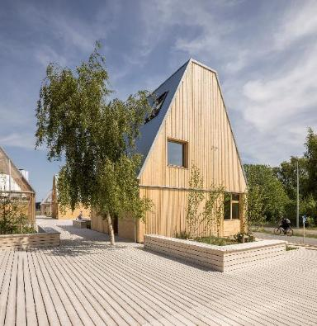
[velux_living_places_369_H]
2023 wurden in Kopenhagen die ersten Prototypen von Living Places vorgestellt.
Projekt: VELUX Living Places
Foto: Adam Mørk

Über die VELUX Gruppe
Seit mehr als 80 Jahren bringen VELUX Dachfenster weltweit Tageslicht und frische Luft in das Zuhause von Menschen und schaffen so bessere Lebensbedingungen. Unser Produktprogramm umfasst Dachfenster, Flachdachlösungen, dekorative Rollos und Sonnenschutzprodukte, Rollläden sowie Zubehör für den Fenstereinbau und Smart Home Lösungen. Diese Produkte tragen dazu bei, helle, gesunde und energieeffiziente Orte unter dem Dach zu schaffen, an denen Menschen leben, arbeiten, lernen und spielen. Wir arbeiten global – mit Vertriebs- und Produktionsstätten in 37 Ländern und rund 11.400 Mitarbeitern weltweit. Eigentümerin der VELUX Gruppe ist die VKR Holding A/S, eine Aktiengesellschaft, die im Besitz der Villum Foundation und Mitgliedern der Familie Kann Rasmussen ist. Im Jahr 2025 erzielte die VELUX Gruppe einen Gesamtumsatz von 2,97 Milliarden Euro und die VKR Holding einen Gesamtumsatz von 4,11 Milliarden Euro. In diesem Jahr spendeten die Villum Foundation und die VELUX FOUNDATION insgesamt 306 Millionen Euro für wohltätige Zwecke.

Über FingerHaus
FingerHaus zählt zu den größten Herstellern von Häusern in Holzfertigbauweise in Deutschland. Mehr als 740 Eigenheime werden jährlich gebaut. Das familiengeführte Unternehmen beschäftigt über 950 Mitarbeitende und ist ein bedeutender Arbeitgeber in Nordhessen. Die langjährige Erfahrung und stabile Marktpräsenz bieten den Bauherren ein hohes Maß an Sicherheit. Heute ist FingerHaus die Nummer 1 beim Einsatz von erneuerbaren Energien im Fertighausbau. Tests belegen: Nicht nur Institute auch Bauherren wählen FingerHaus dank herausragender Leistungen regelmäßig auf Platz 1 unter den Fertighausherstellern. Jedes Finger-Haus ist ein Unikat: Denn jeder Bauherr erhält ein individuelles Architektur-Konzept. Gleichzeitig ist FingerHaus der zuverlässige Full-Service-Partner des Bauherren: Von der Unterstützung bei Grundstücksuche und Finanzierungskonzept, über Architekturberatung und Ausstattung, bis zu allen Phasen des Bauens. Aktuell realisiert das Unternehmen das Wohnprojekt Freiraum 64 in Babenhausen – ein Wohnquartier, das Grundstücke und individualisierbare, energieeffiziente Häuser in nachhaltiger Holzbauweise innerhalb eines umfassenden Full-Service-Angebots verbindet.

Weitere Informationen unter www.velux.de.
Pressetexte sowie druckfähiges Bildmaterial u.v.m. stehen im Velux Presseforum unter www.velux.de/presse zum Download bereit.
Kontakt Presse:
Velux Gruppe
Senior External Communication Manager
Jason Frank Breaux
Tel.: +45 23 62 19 26
Mail: jason.breaux@velux.com

